Шановні колеги !
Запрошуємо Вас 15 січня 2018 р. до участі у Другій науковій конференції на тему: «Західноукраїнська психологія вчора та сьогодні», присвяченій С. Балею, О. Кульчицькому, Я. Цурковському
Конференція відбудеться у заочній формі.
Оргкомітет конференції: Н.І. Жигайло д-р псих. н., проф.; І.В. Карівець д-р філос. н., доц.; М.З. Буник к. політ. н., доц.;
О.І. Гук к. філос. н., доц.; О.М. Лосик к. філос. н., Є.В. Захарчук ст. наук. співроб.; І.І. Кожушко-Лозинська, практ. психолог, ст. бібліограф.
Підтримка:
Національний університет «Львівська політехніка», Львівський національний університет імені Івана Франка
Матеріали конференції будуть опубліковані в науковому журналі «Психологічні виміри культури, економіки, управління» (Свідоцтво про державну реєстрацію друкованого засобу масової інформації серія КВ №22073-11973 ПР від 31.03.2016 р., ISSN 2409-1375, від 29.10.2014 р.).
Просимо надсилати матеріали до 15 січня 2018 р. на електронну скриньку: lviv-forum@ukr.net
Приймаються статті авторів, що висвітлюють результати емпіричних досліджень, зокрема дисертаційних, магістерських, дипломних, курсових робіт.
Вимоги до статей: кегль шрифту 14 пт., 1 інтервал, обсяг до 3-6 стор.; довідка про автора (П.І.П., місце праці або навчання, посада або курс навчання, E-mail, номер мобільного телефону, адреса); назва статті (до 10 слів); анотація (до 5 речень), текст статті, висновки, список літератури (до 5 одиниць).
Учасники конференції до 30 січня 2018 року отримають електронний примірник журналу з матеріалами конференції у форматі PDF.
Оргвнесок – 30 грн.
Учасники конференції можуть замовити друкований примірник журналу з матеріалами конференції. Вартість поліграфічних витрат 70 грн. Пересилка в межах України 50 грн.
Оргвнесок та кошти на поліграфічні витрати, пересилку прохання переказати поштою на ім’я куратора конференції Лозинського Олега Михайловича (кафедра теоретичної та практичної психології НУ «Львівська політехніка»), адреса: 79037, вул. Рубінова 15 (з вказівкою прізвища відправника).
Додаткова інформація: 098-315-64-72.

Західний науковий центр
НАН України та МОН України
ГО «Львівський аналітичний дім»

Друга наукова конференція на тему:
«Західноукраїнська психологія вчора
та сьогодні»,
присвячена С. Балею, О. Кульчицькому, Я. Цурковському

15 січня 2018 року

Львів - 2018
Степан Балей
(1885-1952)
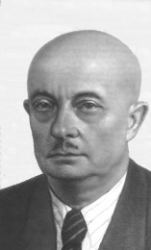
Український і польський психолог, педагог, філософ, доктор філософії (1911) та медицини (1923), професор (1927). Член НТШ (1917), Українського лікарського товариства (1923), Польської Академії Наук (1952).
Народився в с. Великі Бірки на Тернопільщині. У 1903-1907 рр. навчався на філософському факультеті Львівського університету. Впродовж 1912-14 рр. стажувався в європейських університетах в К. Штумпфа, Ф. Брентано.
Працював у Кам'янець-Подільському державному українському університеті (1918), Українському (таємному) університеті у Львові (1922-24), Варшавському університеті (1928-52).
У львівський період С. Балей значну частину наукової спадщини опублікував українською мовою в українських виданнях. Досліджував емоційно-вольову сферу та характер особистості, психологію творчості Т. Шевченка. Він є автором перших українських підручників з психології, логіки.
В Польщі С. Балея визнають співтворцем польської психології розвитку, педагогічної психології.

Олександр Кульчицький
(1895-1980)
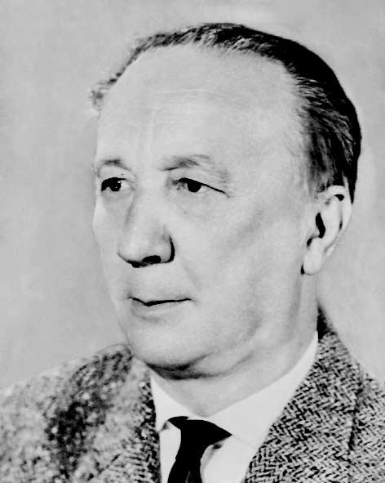
Український психолог, філософ, соціолог, органі-затор науки, педагог, культурно-освітній діяч, автор концепції україн-ської етнопсихології. Став засновником Укра-їнського психологічного Інституту. Був заступ-ником голови НТШ в Європі, заступником голови Міжнародної Вільної Академії наук (Париж). Сприяв налагодженню наукової співпраці європейських вчених з українськими науковцями США і Канади.
Народився у м. Скалат на Тернопільщині. Закінчив філософський ф-т Львівського університету. Стажувався у Сорбонському (Франція) та Краківському університетах (1930-32). Докторську дисертацію захистив у Львівському університеті (1930).
В 1940 р. емігрував до Німеччини. Працював у Мюнхенському інституті психології та психотерапії (1941-44), професором та ректором Українського Вільного Університету (з 1945; 1962-64).
Філософ-персоналіст, один з найерудованіших і найцікавіших філософів української діаспори.
Досліджував етнопсихологію українського народу; здійснив юнгіанський психоаналіз творчості Т. Шевченка, І. Франка.
Ярослав Цурковський
(1904 - 1995)
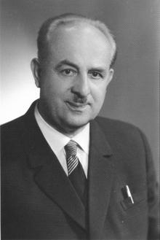
Український психолог, громадський діяч, доктор філософії, засновник теорії психічної контрольності, винахідник контролографа. Член НТШ. Нагороджений золотою медаллю ВДНГ СРСР (1967). Голова Львівського відділення товариства психологів України (1969-95). Організатор 2-х Всесоюзних конференцій з проблем експериментальної психології на базі Львівського державного університету ім. І. Франка та Львівської політехніки.
Вищу освіту отримав на філософському факультеті Українського (таємного) університету у Львові (1923-26) та в Українському вільному університеті в Празі (1929-31). Ступінь доктора філософії здобув в Українському вільному університеті (Прага, 1937).
Розвивав ідеї необіхевіоризму. У 1929 р. створив контролограф – один з перших психодіагностичних приладів для професійного відбору. Працював директором Інституту психотехнічних досліджень (Польща, 1932–39 рр.). Після війни працював у Львові: у Львівському інституті фізичної культури (1949-59), завідувачем першої в СРСР експериментальної лабораторії психофізіології, психології та умов праці (1961-71).
Контролограф використовувався в СРСР у професійному відборі спеціалістів для роботи в екстремальних умовах (машиністів поїздів, пілотів літаків і т.п.).

